|  |  |
| --- | --- |
| **N.º proyecto** | **Nombre proyecto** |
| 1 | Ajedrez |
| 2 | Gaviota de madera |
| 3 | Esqueleto de dinosaurio |
| 4 | Reposa móvil l |
| 5 | Pirámide de madera |
| 6 | Escudo de madera |
| 7 | Llavero de madera |
| 8 | Vivienda |
| 9 | Lapicero |
| 10 | Torre de madera yenka |
| 11 | Tangram |
| 12 | Coche eléctrico de madera |
| 13 | Detector de pulso |
| 14 | Ascensor de madera |
| 15 | Pega torta |
| 16 | Semáforo |
| 17 | Farola |
| 18 | Puente con canuto de papel |
| 19 | Catapulta |
| 20 | Torre Eiffel y museo Louvre |
| 21 | Puente de cartón y papel |
| 22 | Mecanismo bicicleta |
| 23 | Grúa neumática |
| 24 | Proyecto triedro |
| 25 | Cohete y lanzadera de cohete de agua |
| 26 | Robó coche Arduino |
| 27 | Coche Arduino kit |
| 28 | Práctica robóticas 1 |
| 29 | Estuche de tela |
| 30 | Globo aerostático |
| 31 | CNC |
| 32 | Cinta transportadora |
| 33 | Llavero goma eva |
| 34 | Molino de viento |
| 35 | Ascensor eléctrico programado |
| 36 | Puente levadizo |
| 37 | Ventilador |
| 38 | Detector de pulso programado |
| 39 | Aparcamiento con barrera |
| 40 | Cubo recogedor de basura |
| 41 | Perro que mueve la cabeza. |
|  |  |

1

|  |
| --- |
|  |

**1**

**Ajedrez**

[Planos ajedrez](https://delatj.github.io/web/ajedrez.pdf) madera

[**Planos ajedrez cartón**](https://delatj.github.io/web/ajedrez22_1.pdf)

[**Hoja de proceso ajedrez**](https://delatj.github.io/web/hoja_proceso_ajedrez.pdf)

[**Tablero**](https://delatj.github.io/web/tablero.pdf)

|  |
| --- |
|  |

2

PROYECTO GAVIOTA DE MADERA

El proyecto consiste en construir y montar la maqueta de una gaviota a partir de sus piezas utilizando tablero de marquetería, las alas de la gaviota colgarán de una barra de tal manera que al tirar de su torso, esta moverá las alas hacia arriba y hacia bajo.  
[Planos de la gaviota:](https://delatj.github.io/web/gaviota.pdf)imprimir planos en tamaño A4, la barra de la que colgar las cuerdas que sujetan las alas serán dos listones de marquetería pegados de 40x2 cm.

|  |
| --- |
|  |

3

MAQUETA ESQUELETO DINOSAURIO

Este proyecto consiste simplemente en cortar y montar los huesos de un dinosaurio "Triceratops", las piezas serán marcadas en panel de marquetería, después cortadas, luego lijadas y por último encajadas.

[- Planos en pdf del Triceratops](https://delatj.github.io/web/planos_dinosaurio_pdf.pdf)

|  |
| --- |
|  |

4

Reposamovil L

[Planos reposamovil](https://delatj.github.io/web/reposamovil_L.pdf)

|  |
| --- |
|  |

5

LA PIRÁMIDE

El proyecto se basa en la construcción de una pirámide con piezas de madera obtenidas al cortar listones de pino, las piezas se pegan con cola o silicona.

|  |
| --- |
|  |

6

EL ESCUDO

El proyecto consiste en construir un escudo de marquetería, con dos capas para darle relieve, en la capa superior se le practican los cortes necesarios para darle representación, por último se le puede fabricar un estructura con piezas de madera y tornillo para su apoyo.

|  |
| --- |
|  |

7

EL LLAVERO DE MADERA.

El proyecto consiste en el diseño construcción de un llavero de madera, ser cortarán varias piezas de marquetería con agujeros de formas geométricas en su interior, para trabajar los diferentes tipos de limas y luego se pegarán con cola tres piezas iguales para obtener un grosor considerable. Otra posibilidad sería fabricar el llavero a partir de un listón de madera de pino.

|  |
| --- |
|  |

8

LA VIVIENDA

El proyecto se fundamenta en la construcción de la maqueta de una vivienda a partir de un plano a escala de la misma. A esta maqueta construida con tablero de marquetería posteriormente le añadiremos el circuito eléctrico y el circuito de agua, bien mediante cables o el dibujo con diferentes colores de las tuberías y cableado.

|  |
| --- |
|  |

9

EL LAPICERO

[Planos del lapicero](https://delatj.github.io/web/planos_lapicero.pdf)

El proyecto se basa en la construcción de un lapicero con cuatro piezas de marquetería que se encajan y una para la base del mismo que se pega con cola o silicona.

|  |
| --- |
|  |

10

LA TORRE DE MADERA (YENKA)

El proyecto consiste en el diseño construcción de una torre de madera fabricada con piezas de listones de pino, se utiliza como un juego, cada participante tendrá que ir quitando piezas de la estructuras de la torre y ir colocándolas en la parte superior hasta el momento en el que se desmorone la torre por falta de estabilidad.

|  |
| --- |
|  |

11

PROYECTO TANGRAM

El tangram es un puzzle de origen chino, con el que se formar diferentes figuras. El tangram está fabricado con tablero de marquetería y como operación de acabado tras lijar el proyecto se suelo pintar o barnizar.

12

PROYECTO COCHE ELÉCTRICO

El proyecto consiste en el diseño construcción de un coche con cartón o madera de marquetería, para el motor se utilizará uno de corriente continua de 4, 5 V, las ruedas pueden ser fabricadas con latas de conserva y el sistema de trasmisión vendrá dado por barras de pinchos y por gomillas elásticas.

[- Memoria coche](https://delatj.github.io/web/memoria_coche.pdf)

[- Memoria coche rebote](https://delatj.github.io/web/cocherebote.pdf)

|  |
| --- |
|  |

13

DETECTOR DE PULSO.

El proyecto consiste en el diseño construcción de un circuito eléctrico formado principalmente por una pila de petaca y un zumbador, sobre una estructura de madera. Fundamentos del proyecto o juego:

* El juego consiste en desplazar el trozo de alambre en forma aguja que ha sido ensartada por un alambre grueso doblado, desde un extremo a otro sin llegar a tocarlo.  
* Superar la prueba o ganar el juego supone un gran pulso, ya que el alambre  presenta cambios bruscos de dirección.  
* El contacto de la aguja con el alambre supone la eliminación o pérdida del juego, ya que cierra el circuito, llega corriente al zumbador y este suena.

[- Memoria "Detector de pulso"](https://delatj.github.io/web/document.1.pdf)

14

EL ASCENSOR DE MADERA.

La propuesta de trabajo consiste en el diseño y construcción de un ascensor basado en un circuito eléctrico sobre una estructura de madera y asociado a una polea y su eje, que permiten el ascenso y descenso de una cabina de cartón dentro de una torre de marquetería.

[Memoria en pdf del proyecto](https://delatj.github.io/web/planosascensor.pdf)

|  |
| --- |
|  |

15

PROYECTO PEGATORTAS

El proyecto consiste en la construcción de un robot con dos finales de carrera, dos motores y una rueda loca, que cuando con sus antenas toca la pared cambia el sentido de giro de sus motores, cambiando también de dirección y esquivándola.

[Planos pegatorta](https://delatj.github.io/web/Pegatortas001.pdf)

|  |
| --- |
|  |

16

SEMÁFORO

Este proyecto consiste en construir un semáforo con madera y otros materiales como cartón. El proyecto va a ser medio guiado con los planos de una estructura base y el resto ha de ser diseñado y construido por los alumnos.

[Planos del semáforo](https://delatj.github.io/web/semaforo.pdf)

[Vídeo semáforo y otros proyectos 2018](https://www.youtube.com/watch?v=14hKDr87Y7w)

|  |
| --- |
|  |

17

FAROLA

Este proyecto consiste en construir una farola que se encienda automáticamente con una ldr cuando se oscurezca con madera y otra parte programada con arduino. El proyecto va a ser medio guiado con los planos de una estructura base y el resto ha de ser diseñado y construido por los alumnos.

[Planos de la farola](https://delatj.github.io/web/farola.pdf)

[Vídeo de farola y otros proyectos 2018](https://www.youtube.com/watch?v=14hKDr87Y7w)

18

PROYECTO PUENTE CON CANUTOS DE PAPEL.

Relacionado con el tema de estructura de la materia tenemos este proyecto que consiste en crear un pequeño puente utilizando como elementos folios enrollados en forma de canutos y unidos mediante cola o pequeños trozos de cinta adhesiva, como acabado del puente se puede pintar de diferentes colores. El carril de circulación será elaborado con una cartulina o trozo de cartón que ha de ser también pintado o envuelto.

|  |
| --- |
|  |

19

PROYECTO CATAPULTA

Este proyecto se fundamenta la construcción en madera de una catapulta a pequeña escala.  
[Planos catapulta](https://delatj.github.io/web/planos_catapulta.pdf)

|  |
| --- |
|  |

20

Torre Eiffel y Museo del Louvre para hacer con barras de brochetas y tablero de marquetería.

[Torre Eiffel de papel](https://delatj.github.io/web/eiffel.pdf)

[Planos en pdf de ambos proyectos](https://delatj.github.io/web/planoseffeil.pdf)

|  |
| --- |
|  |

21

PUENTE

Este proyecto consiste en construir un puente con madera y otros materiales como cartón, barras de brochetas,etc, El proyecto va a ser medio guiado con los planos de una estructura base y el resto ha de ser diseñado y construido por los alumnos, se va a proponer que el puente soporte un determinado peso.

[Planos del puente](https://delatj.github.io/web/puente.pdf)

[Vídeo puentes y otros proyectos 2018](https://www.youtube.com/watch?v=14hKDr87Y7w)

22

[Planos mecanismo bicicleta](https://delatj.github.io/web/Planos_bicicleta.pdf)

|  |
| --- |
|  |

23

GRÚA NEUMÁTICA

[Planos de la grúa neumática](https://delatj.github.io/web/grua.pdf)

24

PROYECTO TRIEDO

El proyecto se basa en construir una estructura con paneles de madera que represente tres caras de un triedo, pudiendo representar así el alzado, planta y perfil de una figura hecha o construida con cañitas o palos de pinchito y sustentada en altura con alambre.

|  |
| --- |
|  |

25

LANZADERA Y COHETE DE AGUA

Este proyecto se basa en la construcción de una lanzadera con tubos de PVC y un cohete con botellas de plástico para su lanzamiento al inyectarle aire comprimido.

[Planos construcción de cohete](https://delatj.github.io/web/Planos_cohete2.pdf)  
[Planos a partir de imágenes de la lanzadera](https://delatj.github.io/web/Planos_cohete2.pdf)

[Vídeo lanzamiento del cohete](https://www.youtube.com/watch?v=1PoaZub1zYE)

|  |
| --- |
|  |

26

ROBOT ARDUINO

El proyecto consiste en programar un robot con una placa arduino y una controladora de motores, del robot podemos determinar mediante un programa diseñado para guadalinex en entre otros: el sentido de giro de los motores, la velocidad de giro de los motores, el tiempo de funcionamiento, etc., usamos un sensor distancias por ultrasonido para evitar que choque con la pared y un sensor de señales por bluetooth para girar el funcionamiento del robot mediante una app.

[Prácticas arduino](https://delatj.github.io/web/Practicas_arduino.pdf)

[Prácticas 2017 arduino](https://delatj.github.io/web/practicas_arduino_2017.pdf)

|  |
| --- |
|  |

27

COCHE ROBOT ARDUINO KIT

Coche robot que esquiva objetos, mediante sensor de distancia por ultrasonido y servomotor, el coche se compró como kit por aliexpress.

[Apk para manejar el coche diseñada con app inventor para Android](https://delatj.github.io/web/bluetootharduino.apk)

[Prácticas y códigos](https://delatj.github.io/web/cochealiexpress.pdf)

[VÍDEO](https://youtu.be/TqKQm031rpE)

|  |
| --- |
|  |

28

[Prácticas robótica pdf](https://delatj.github.io/web/practicas_robotica.pdf)

29

ESTUCHE DE TELA.

El proyecto consiste en crear un estuche con tela, con la posibilidad de utilizar para el cierre una cremallera, botones,.... El tipo de tela también es a libre elección, así como los posibles adornos a utilizar.

30

GLOBO AEROSTÁTICO

|  |
| --- |
|  |

Pica en la imagen para ver el vídeo

|  |
| --- |
|  |

31

CNC HECHA CON ARDUINO

La cnc se implementó con una herramienta dremel y unas fresas especiales para cortar marquetería.

[VÍDEO](https://youtu.be/4rIOHn0aJ6M)

|  |
| --- |
|  |

32

CINTA TRANSPORTADORA

Proyecto cinta transportadora,estructura de madera, rodillos de pvc, cinta de gomaeva, motor con reductora, alambre, etc.

[VÍDEO](https://youtu.be/_ZVe6nony-M)

**33**

**Llavero gomaeva**

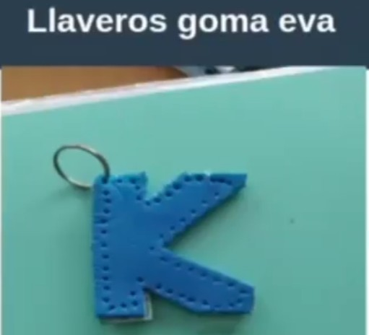

**34**

**AEROGENERADOR CON MICROBIT**

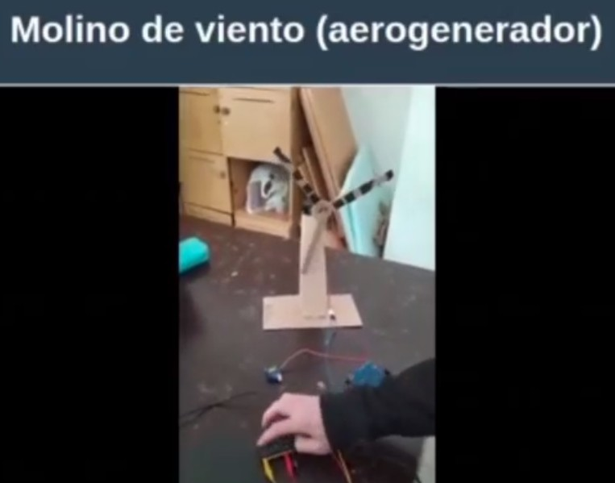

35

ASCENSOR CON MICROBIT (USAR MISMO CÓDIGO Y CONEXIONES QUE EL PROYECTO DE AEROGENERADOR)

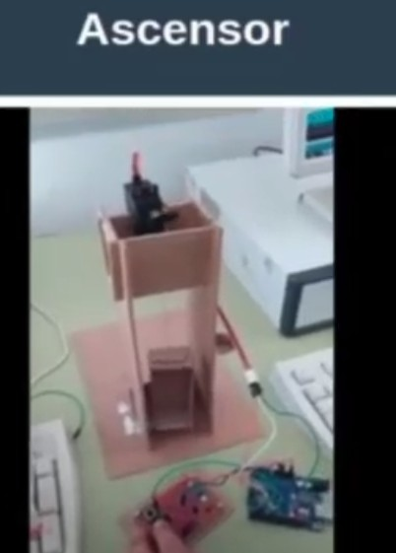

**36**

PUENTE LEVADIZO CON MICROBIT (USAR MISMAS CONEXIONES QUE EL PROYECTO DE AEROGENERADOR Y MODIFICAR EL CÓDIGO PARA QUE GIRE SUBA PULSANDO A Y BAJE PULSANDO B)

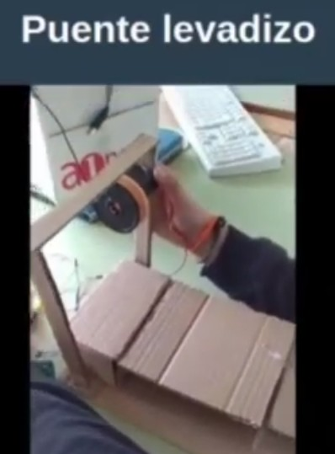

37

ASCENSOR CON MICROBIT (USAR MISMO CÓDIGO Y CONEXIONES QUE EL PROYECTO DE AEROGENERADOR)

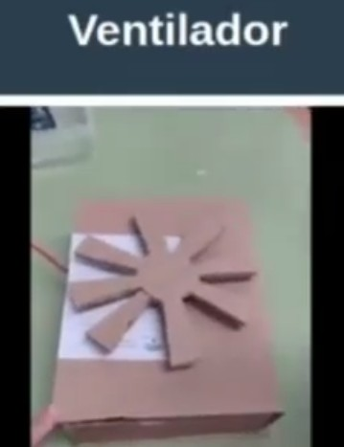

**Código funcionamiento y conexiones para molino de viento, ventilador,puente levadizo y ascensor**

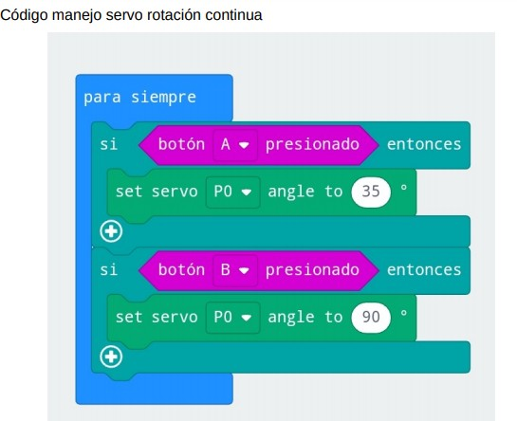

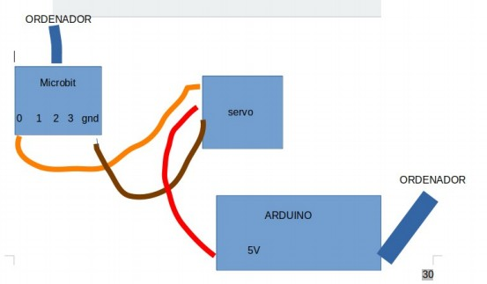

**38**

DETECTOR DE PULSO CON MICROBIT (CABLE P0 CONECTADO A EXTREMOS DE LOS CABLES DEL DETECTOR DE PULSO).

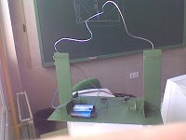

Código

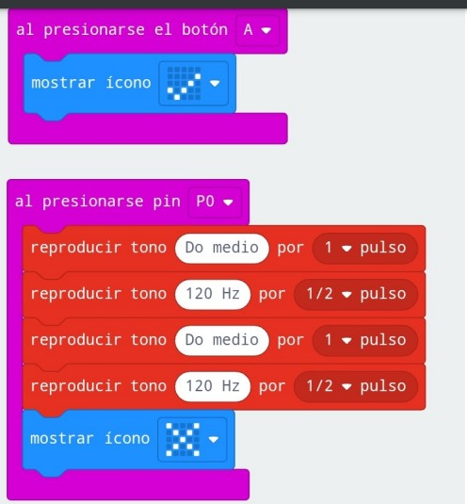

39

APARCAMIENTO CON BARRERA (USAR CÓDIGO MOVER SERVO

DENTRO DE LAS PRÁCTICAS DE MICROBIT)

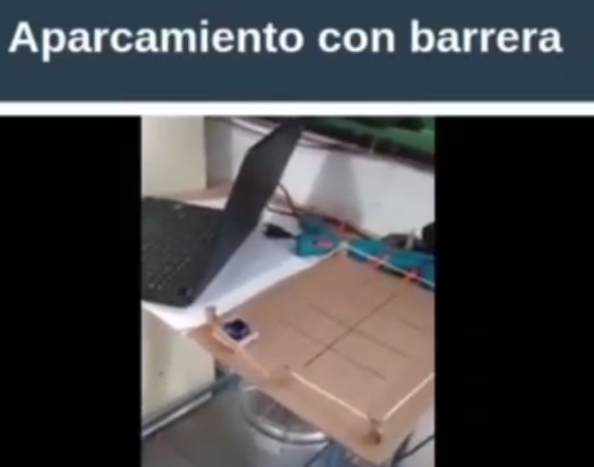

40

CUBO RECOGEDOR DE BASURA CON PALA CON MICROBIT, AL TIRAR UNA BOLA DE PAPEL DE PLATA SE CIERRA EL CIRCUITO, ENTRA SEÑAL A UNO DE LOS PINES DE MICROBIT Y EL SERVO SUBE LA PALA PARA QUE CAIGA EN EL CUBO.

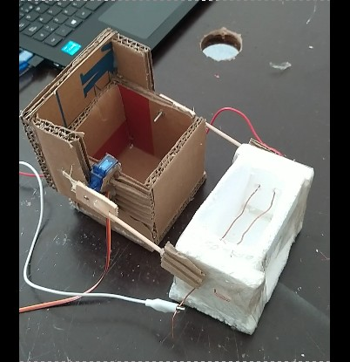

41

PERRO QUE MUEVE LA CABEZA CON MICROBIT( USAR CÓDIGO MOVER SERVO EN LAS PRÁCTICAS MICROBIT), MODIFICA EL CÓDIGO PARA QUE SE MUEVA CON LA LUZ Y SUENE UNA MÚSICA POR EJEMPLO,

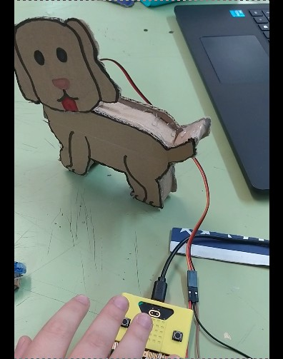

Código barrera,perrito y recoge basura

